JEDILNIK – KOSILO
- goveja juha z rezanci
- mesna lazanja
- rdeča pesa
- čokoladni puding

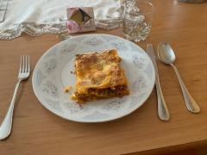
ND Kuhar za en dan, Neja,6.r

